IT项目实践实习报告
项目名称：
专业班级：
学生姓名：
学生学号：
指导教师:（注：集中实习指导教师填王颖洁，分散实习指导教师填顾晓冬）
实习时间：
所在实习公司：

大连大学
Dalian University

目录
1. 系统背景 2
2. 主要内容 2
3. 需求分析 2
3.1系统功能分析 2
3.1.1 后台管理描述 2
3.1.2 前台功能描述 3
3.1.3功能模块图 3
3.2数据库设计 4
3.2.1图书分类列表 4
3.2.2图书信息表 4
3.2.3购物车表 4
3.2.4用户信息表 5
3.2.5管理员表 5
3.3表视图关系 5
4．系统模块设计 6
4.1功能模块图 6
4.2系统流程分析 6
4.2.1前台顾客购买流程 7
4.2.2后台订单处理流程 7
4.3类图设计 8
5. 前台系统功能的实现界面 8
5.1登录、注册功能界面 8
5.2登录后的界面 9
5.3图书查看界面 10
5.4购物车查询 11
5.5订单查询 11
6. 后台系统功能实现界面 11
6.1后台图书分类管理界面 11
6.2后台图书管理界面 12
6.3后台订单管理界面 12
6.4后台用户管理界面 13
7. 结论 13
参考文献 13

系统背景
随着社会科技的不断进步和生活节奏的加快，我们对服务性行业提出了更高的要求。而目前来银行、电信咨询业务、办理业务的人数有增无减，使得银行、电信的工作效率以及展开有针对性的服务受到极大的影响。
在实施预约助手后，能解决银行业务流量的负载均衡，实现其它行业与银行的资源共享、拓展银行业务市场，能更有针对性的对VIP客户提供理财、基金等投资服务，提高业务人员的工作效率，帮助客户节约等待时间，同时还能利用预约助手生成的各种数据信息统计报表，量化考核指标，科学设置服务岗位，提高服务管理水平。
预约助手系统利用先进的4G网络通信技术、GPS定位技术、WIFI 802.11b/g/n无线传输技术和计算机信息管理技术来代替传统排队的系统，从本质上改善传统排队管理所存在的一切弊端，同时减轻了工作人员的工作量和压力，提高了服务质量和工作效率。

系统介绍
本系统作为预约助手的后台管理端有如下作用
- 为管理人员提供管理平台
- 实现业务信息化
- 减少管理人员的工作量，提高工作效率
- 实时监控数据

3. 需求分析

3.1系统功能分析

3.1.1 后台管理描述
1.营业厅管理
修改营业厅信息
设置业务
营业厅员工管理
签到设置
停约时间设置
设置预约计划
预约信息列表
APP下载
2.数据监控
当前队列状态
当前窗口状态
当前预约信息
3.数据明细查询
排队明细查询
评价明细查询
4.数据统计
排队数据统计
评价数据统计
排队等候统计

3.1.2功能模块图
排队数据统计
评价数据统计
排队等候统计
排队明细查询
评价明细查询
当前队列状态
当前窗口状态
当前预约信息
修改营业厅信息
设置业务
营业厅员工管理
签到设置
停约时间设置
设置预约计划
预约信息列表
APP下载
登陆
营业厅管理
数据监控
数据明细查询
数据统计

3.2数据库设计

3.2.1营业厅表
Cs_BusinessHall
编号 | 字段名称 | 数据结构 | 说明
1 | Business_Id | Int | 营业厅Id 自增长
2 | Business_Name | Varchar（200） | 营业厅名称
3 | Business_TxtCode | Varchar（50） | 营业厅代码
4 | Business_TbWin | Varchar（10） | 营业厅工作窗口数量
5 | LbName | Varchar（50） | 营业厅类型
6 | LbId | Int | 营业厅类型ID自增长
7 | Scale_Name | Varchar（80） | 营业厅规模
8 | Business_Time | Varchar（300） | 营业时间
9 | Business_Tel | Varchar（20） | 联系电话
10 | Business_Boss | Varchar（50） | 负责人
11 | Business_VipLink | Varchar（400） | VIP校验网址
12 | Business_Vipon | Int | VIP服务开关
13 | Business_Note | Varchar（1000） | 说明
14 | Business_GImage | Varchar（50） | 广告图片链接
15 | Business_YImage | Varchar（50） | 营业厅照片链接
16 | Business_City | Varchar（20） | 所在城市
17 | Business_Cq | Varchar（30） | 所在城区
18 | Business_ Address | Varchar（400） | 详细地址
19 | Business_Location | Varchar（60） | 地图坐标
20 | Business_IsSighIn | Int | 是否需要签到
21 | Business_SignInTime_Before | Varchar（20） | 开始签到时间
22 | Business_SignInTime_After | Varchar（20） | 结束签到时间

3.2.2营业厅类型表
Cs_Business_Style
编号 | 字段名称 | 数据结构 | 说明
1 | LbId | Int | 营业厅类型ID自增长
2 | LbName | Varchar（40） | 营业厅类型名称
3 | Lbicons | Varchar（50） | 营业厅类型图标

3.2.3营业厅规模表
Cs_ Business_Scale
编号 | 字段名称 | 数据结构 | 说明
1 | Scale_Id | Int | 营业厅规模类型id
2 | Scale_Name | Varchar（80） | 规模类型名称

3.2.4营业厅业务表
Cs_ Business_List
编号 | 字段名称 | 数据结构 | 说明
1 | LbId | Int | 营业厅类型ID自增长
2 | LbName | Varchar（40） | 营业厅类型名称
3 | User_Id | Int | 用户Id
4 | Tmp | Datetime | 修改时间
5 | Business_Id | Int | 营业厅Id 自增长

3.2.5业务类型表
Cs_ Shop_Style
编号 | 字段名称 | 数据结构 | 说明
1 | Shop_LbId | Int | 业务ID
2 | Shop_LbName | Varchar（50） | 业务类型名称
3 | LbName | Varchar（40） | 营业厅类型名称
4 | Shop_Lba | Varchar（10） | 队列类型
5 | Shop_LRemark | Int | 办理优先级
6 | Shop_Sort | Varchar（1000） | 说明
7 | Shop_Time | Datetime | 修改时间

3.2.6业务办理表
Cs_ Shop_Manager
编号 | 字段名称 | 数据结构 | 说明
1 | Shop_SN | Varchar（10） | 排队号
2 | Shop_windows | Varchar（4） | 办理窗口号
3 | User_Id | Int | 员工工号
4 | User_TrueName | Varchar（20） | 员工姓名
5 | Shop_LbName | Varchar（50） | 业务名称
6 | Shop_ModiTime | Datetime | 评价时间
7 | Shop_ScoreName | Varchar（20） | 评价结果
8 | Shop_StaticName | Varchar（20） | 受理状态
9 | Customer_Id | Varchar（20） | 客户账户
10 | Shop_Yytime | Datetime | 取号时间
11 | Shop_BeginTime | Datetime | 开始受理时间
12 | Shop_CompleteTime | Datetime | 结束时间
13 | Shop_WaitTimes | Int | 等候时间

3.2.7员工表
Cs_UserList
编号 | 字段名称 | 数据结构 | 说明
1 | User_Id | Int | 用户Id
2 | User_Name | Varchar（40） | 用户名
3 | User_RolseId | Int | 用户类型
4 | User_TrueName | Varchar（20） | 姓名
5 | User_PWD | Varchar（40） | 密码
6 | User_Phone | Varchar（20） | 电话
7 | User_Sex | Varchar（4） | 性别

3.2.8客户表
Cs_Customer
编号 | 字段名称 | 数据结构 | 说明
1 | Customer_Id | Varchar（40） | 客户账户
2 | Customer_Name | Varchar（20） | 客户姓名
3 | Customer_Sex | Varchar（4） | 客户性别

3.2.9预约信息表
Cs_ShopReservation
编号 | 字段名称 | 数据结构 | 说明
1 | SR_Id | Int | 预约信息id自增长
2 | SR_UserName | Varchar（20） | 用户账号
3 | SR_TrueName | Varchar（20） | 姓名
4 | SR_Phone | Varchar（20） | 电话
5 | SR_Sex | Varchar（4） | 性别
6 | SR_Yytime | Datetime | 预约时间
7 | BusinessName | Varchar（40） | 业务名称
8 | SR_SN | Varchar（10） | 预约号码

3.2.10预约计划表
Cs_Shop
编号 | 字段名称 | 数据结构 | 说明
1 | Shop_Id | Int | 预约计划ID
2 | Begin_Day | Datetime | 开始日期
3 | End_Day | Datetime | 结束日期
4 | Name | VarChar(200) | 预约内容
5 | Shop_IsOk | Int | 是否启用
6 | Shop_Time | Datetime | 修改时间

3.3表视图关系
本系统共有五个表，Books标的TypeId列的外键约束是BookType表的TypeId；
Basket的BookId是外键，来自BookType，外键UserId来自Users表
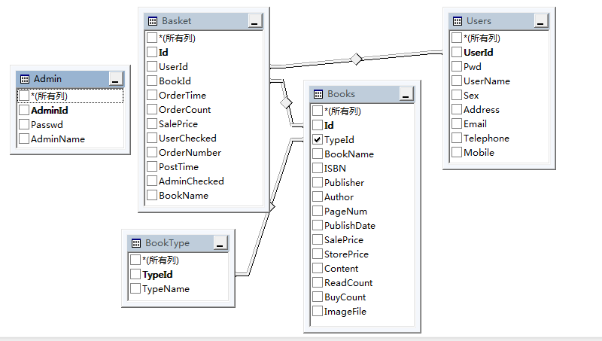

4．系统模块设计

4.1功能模块图
排队数据统计
评价数据统计
排队等候统计
排队明细查询
评价明细查询
当前队列状态
当前窗口状态
当前预约信息
修改营业厅信息
设置业务
营业厅员工管理
签到设置
停约时间设置
设置预约计划
预约信息列表
APP下载
登陆
营业厅管理
数据监控
数据明细查询
数据统计

4.2系统流程分析

登陆
验证通过
提示错误
选择模块
业务操作
反馈结果
退出系统
结束
否
是
继续输入
是
否

系统功能实现界面
所有的界面都涉及到一个内容，就是关于登录用户的验证，不允许未登录的用户或管理员非法进入某些管理查询页面。

5.1登录、注册功能界面
从此页面登录，管理员和用户都可以使用这一接口进入；并且添加了验证码的功能。
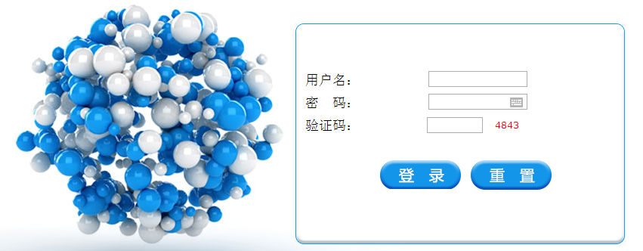

注册功能由管理员账号控制，不允许自行注册
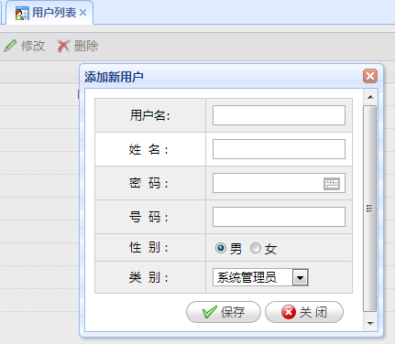

5.2主界面
左侧栏使用ajax加载功能模块，配合jquery实现切换效果。整体效果使用CSS+jquery进行美化
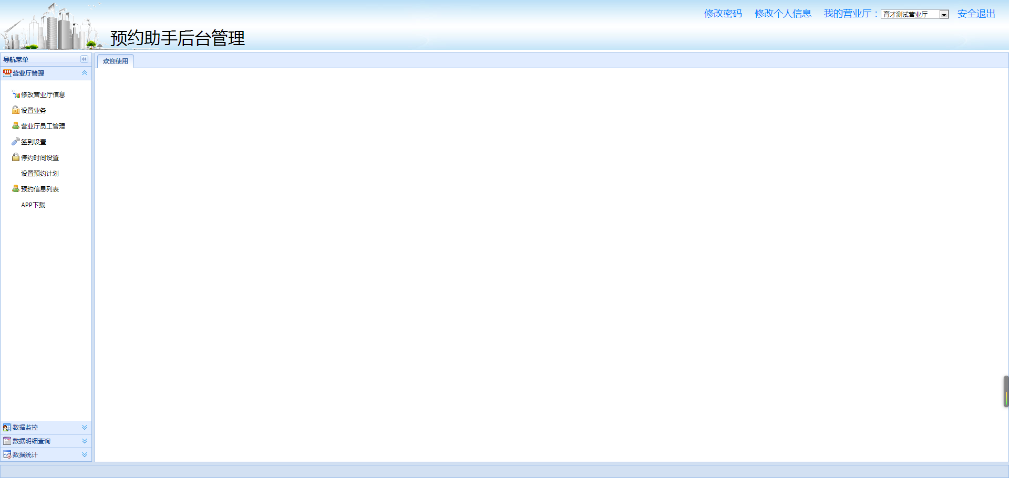

5.3修改营业厅信息界面
上传图片使用fileupload控件，数据库不保存图片，仅保存图片路径，下方选择营业厅位置使用百度控件
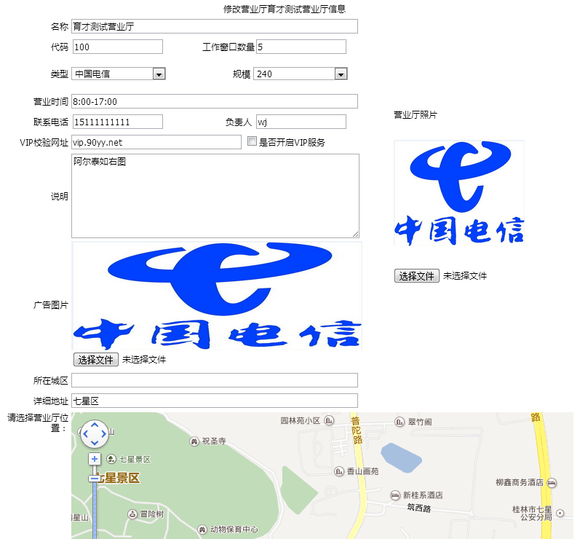

5.4设置业务界面
可选业务从业务列表里获取，业务列表需要系统管理员才能修改
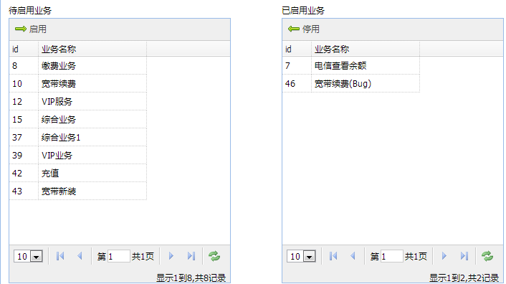

5.5营业厅员工管理界面
仅可修改所属营业厅员工，系统管理员账号可管理所有用户
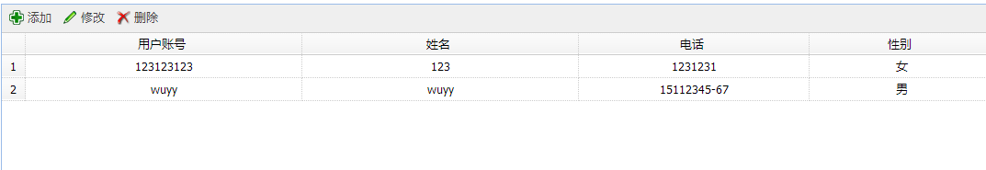

5.6签到设置界面
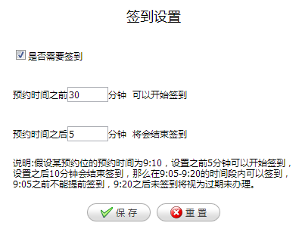

5.7停约时间设置界面
设置每种业务开始办理前多久停止预约
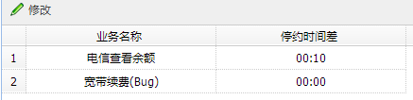

5.8设置预约计划界面
设置某段时间内可预约的业务以及预约名额
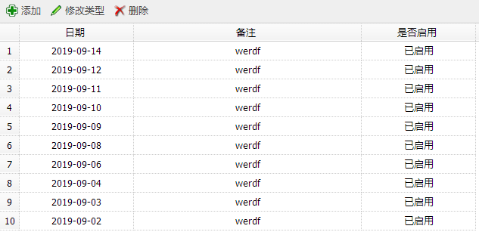

5.9预约信息列表界面
查看归属营业厅的预约信息
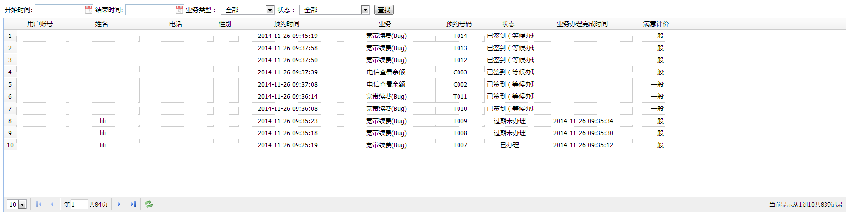

5.10当前队列状态界面
从等待办理的业务中统计队列信息

5.11当前窗口状态界面
使用setInterval设置刷新间隔时间进行自动刷新
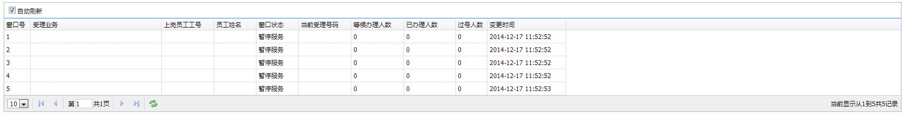

5.12当前预约信息界面
同“预约信息列表”
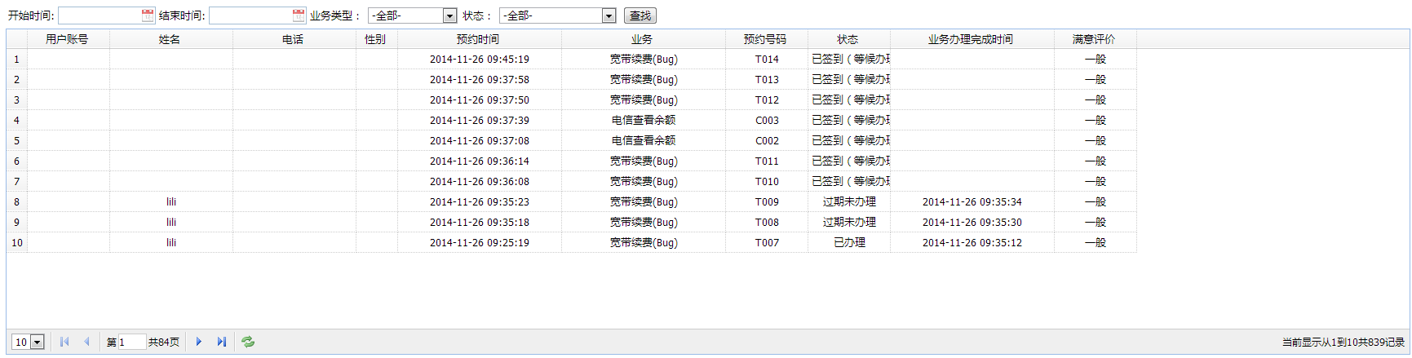

5.13排队明细查询界面
主要查询业务的开始时间，结束时间和等待时间
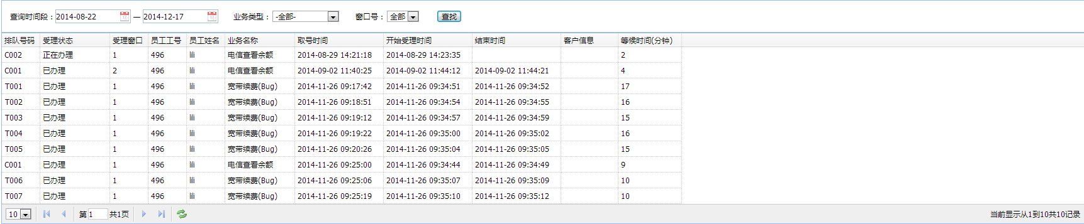

5.14评价明细查询界面
显示业务办理的评价信息
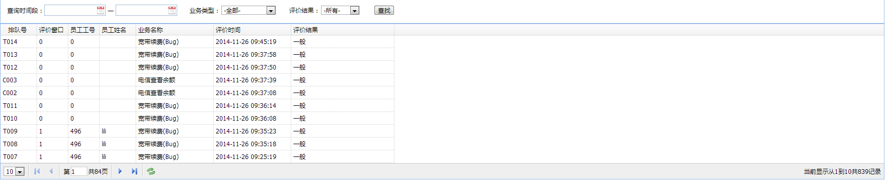

5.15排队数据统计界面
统计各个窗口的排队时间
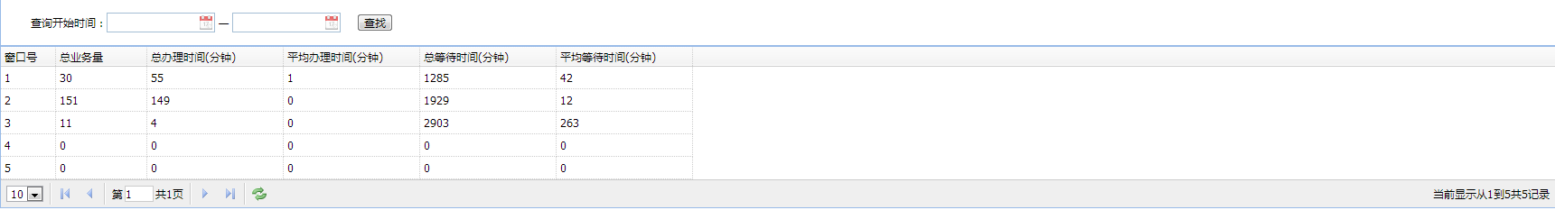

5.16评价数据统计界面
统计各个窗口的评价
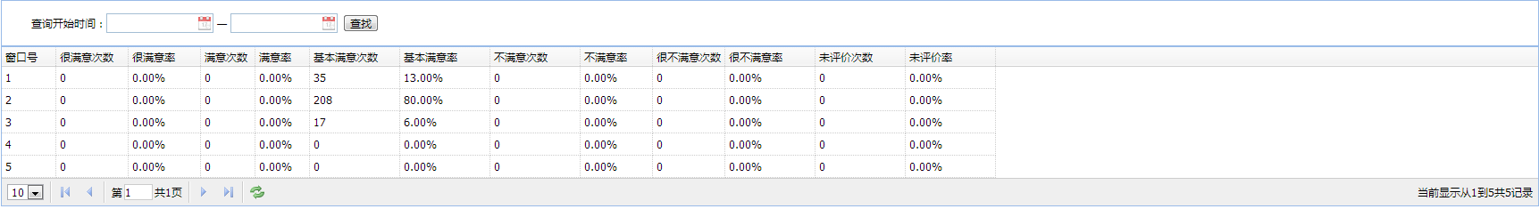

5.17排队等候统计界面
统计各个窗口的等待时间区间
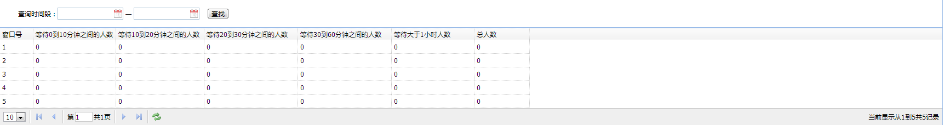

5.18修改密码界面
仅能修改本人密码，其他账户密码修改需要在员工管理界面操作
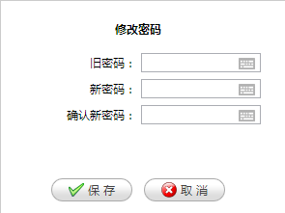

5.19修改个人信息界面
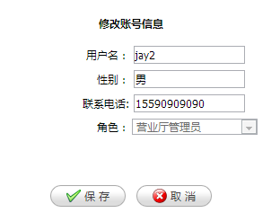

结论
本次系统是在公司前辈的指导下进行的，由于功能多且复杂，仅作为团队中的一员进行部分功能实现。框架和jquery的使用皆属首次，对html5和CSS3的使用也是难点。因为时间较短，没能更深刻地理解系统是个遗憾，但是能够参与到本系统中来也是十分难得的机会

参考文献
[1] 薛华成.管理信息系统[M].北京.第一版，清华大学出版社,1993:20-50.

